Объект № Апартаменты в Bilocale nuovo, secondo piano, Laglio
Цена | 950.000 €
Площадь | 85кв.м
Комнаты | 2
Ванные | 2
Состояние | Новая / под строительство
Этаж | Второй из 4-х этажей с лифтом
Гараж
Сад / терраса / балкон
Вид на воду
Отопление | центральный
Год постройки | 2014
Жилищные расходы | € 600/mese
Тераццо | Да
Джакузи | Да
1. Расположение
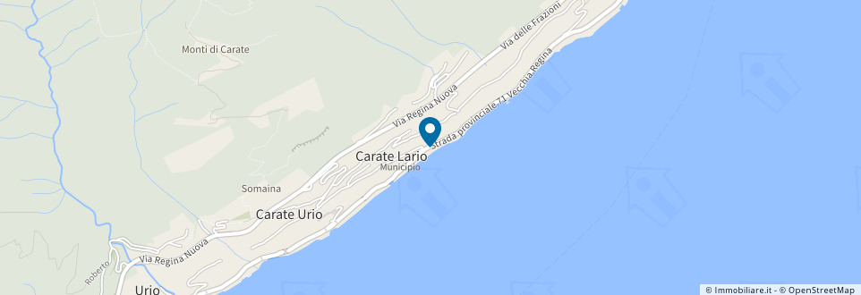
2. Состояние и характеристики
Лальйо: Residence «Como Lake Resort» квартира на втором этаже квадратных метров общей 85 состоит из: прихожая, гостиная, кухня, столовая, прихожая, ванная комната, спальня и прачечных. 12. Бассейн Терраса кв. Возможность Навес. Возможность Навес лодки.
3. Фото
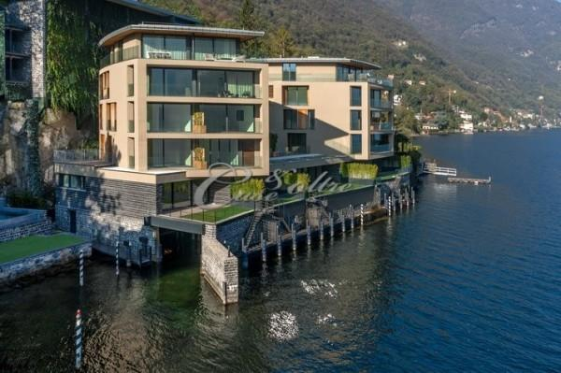

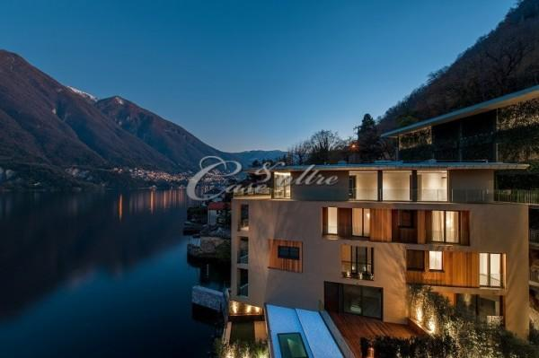

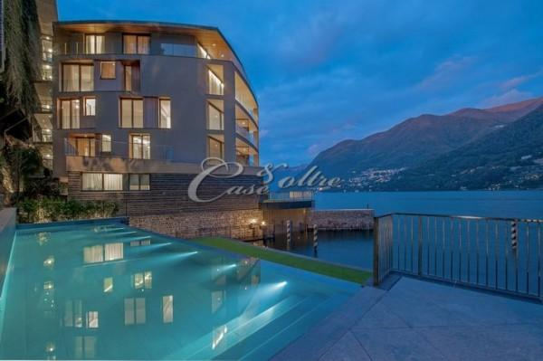

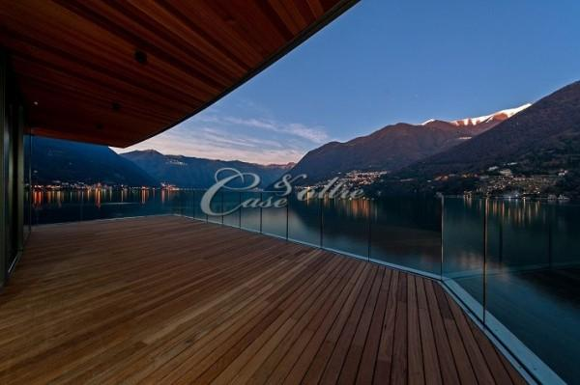

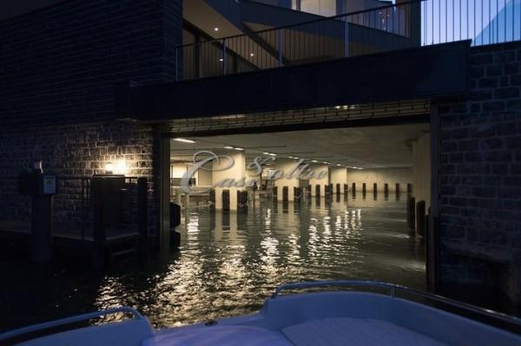

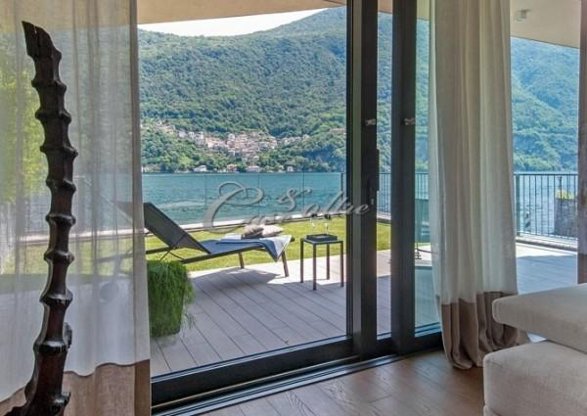

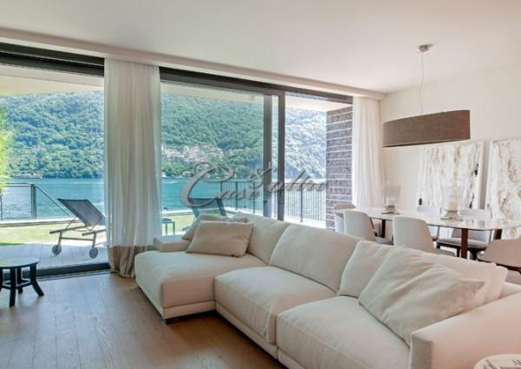

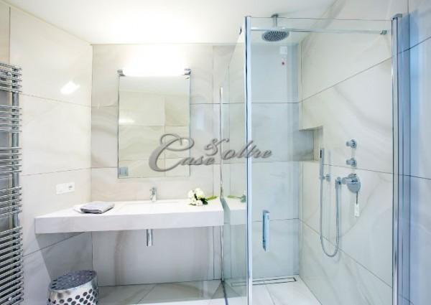

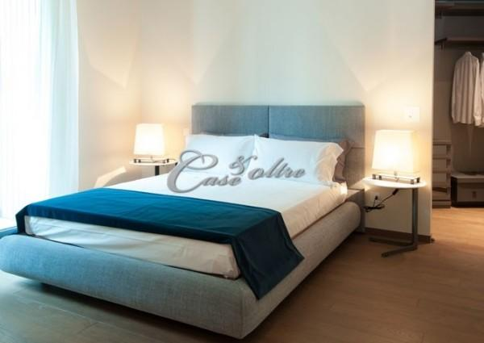

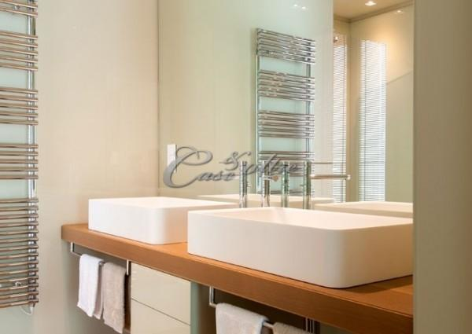

С уважением,
Команда Мирафортис
Варезе, 03/05/2017

